Straatkinderen Kinshasa

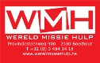
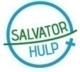
Diepenbeek, mei, 2022
Rotary Hoogstraten-Kempen

Goede vrienden van ORPER,

Het is alweer sinds eind vorig jaar geleden dat jullie nog nieuws van ons ontvingen.
Eerst en vooral hopen we dat iedereen het prima stelt.

Ondertussen is er in onze vzw ORPER heel wat werk verricht en staat er nog heel wat te gebeuren. En dat is enkel mogelijk dankzij jullie steun!

Nu de waterputten zijn geboord, is het tijd om de huizen waar de kinderen verblijven op te knappen. Vooral de sanitaire voorzieningen, de stenen tafels en banken en sommige daken zijn in lamentabele toestand en dringend aan vernieuwing toe.
We hebben hiervoor twee projecten ingediend om extra financiële hulp te vragen.

In februari werden 7 grote dozen met humanitaire goederen naar ORPER-Kinshasa gestuurd. Deze zijn ondertussen goed aangekomen en de medicatie, medisch materiaal, kleding, schoenen en klein speelgoed waren erg welkom.

De website van Orper is door ons in een nieuw kleedje gestoken en gemoderniseerd.
Neem gerust een kijkje op www.orper.org. Voorlopig is deze enkel in het Frans opgemaakt. Via die weg hebben al enkele stagiairs zich kandidaat gesteld voor vrijwilligerswerk bij ORPER Kinshasa. In de toekomst kunnen we de website nog verder optimaliseren door hem in meerder talen beschikbaar te maken.

Door de financiële steun van de Salvatoriaanse hulpactie heeft ORPER in Kinshasa 5 schommels, 1 trampoline, 5 laptops en 10 muggennetten voor de verblijfshuizen van de kinderen kunnen aanschaffen. Een zeer mooie en dankbare schenking voor deze kinderen.

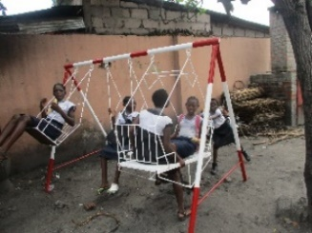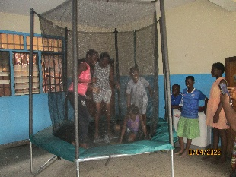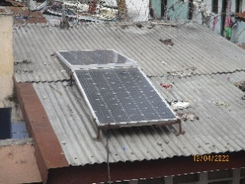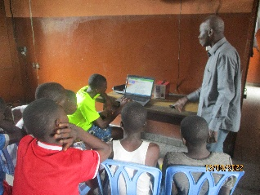

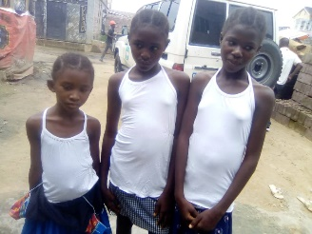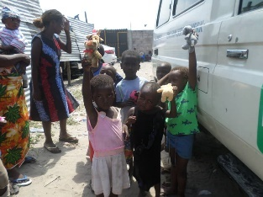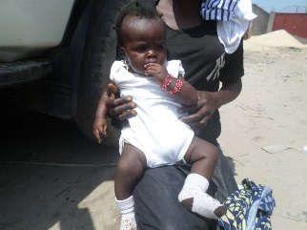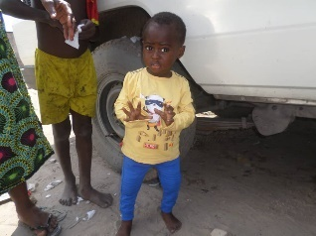

Drie weken geleden werden we gevraagd om in Overijse in het Sint-Martinuscollege getuigenis af te leggen over het werk van ORPER in Kinshasa. We spraken er voor 3 grote groepen 15-jarigen die met volle aandacht luisterden naar de video met de droevige ervaringen, door de straatkinderen zelf verteld.
Deze jongeren gaan een sponsoractie organiseren ten voordele van de kinderen van ORPER. Proficiat voor deze inzet!

Op 2 september gaan we met 4 personen naar ons project ORPER in Kinshasa. Na onze lange afwezigheid wegens corona, kijken we er naar uit om te zien hoe alles geëvolueerd is en zijn we zeer blij om de kinderen en de opvoeders terug te ontmoeten. Gedurende een maand zullen we meehelpen in het project.

En tot slot : Op zaterdag 30 en zondag 31 juli houden we grote opendeurdagen ten voordele van de kinderen van ORPER. Het worden gezellige ontmoetingsdagen, met tal van activiteiten, waar jong en oud welkom zijn!
Meer info volgt, maar noteer deze datum alvast in jullie agenda.

Dit is in een notendop ons positief verhaal.
Wij danken jullie van ganser harte voor jullie aanmoediging en jullie steun. Dit zet ons aan om verder te doen met het werk voor de kinderen van ORPER.

Onze warme, vriendelijke groeten,

Anny, Clemence, Ella, Lisette, Ludo, Marita, Mart, Sonja, Theo, Kathleen, Marijke, Eva, …

Steunen kan : Giften met fiscaal attest : BE66-7380-3734- 7143
Rotary Hoogstraten-Kempen
Kontinenten vzw
Mededeling : naam en voornaam zoals op de identiteitskaart, Rijksregisternummer, ORPER vzw

Giften zonder fiscaal attest : BE70-0882-5555-9225
Orper Diepenbeek vzw
Mededeling : ORPER vzw Straatkinderen Kinshasa

